实验三 简单编程练习
学号：61524E26 姓名：牛晨熙

一、实验目的
1.利用已掌握的宏汇编语言，进行简单的程序设计练习。
2．学习和掌握建立与运行汇编语言源程序各个步骤的命令。
3．熟悉汇编程序的调试过程。

二、实验任务
- 在一个数据块中找出最大数。
假设数据块中的数据为：108，168，94，128， 85，121，135，199, 32，255，数据块的长度存放在CX寄存器中。
- 数据块中的数据为无符号数，找出其中的最大数存放在以MAX1为符号的单元中，找出其中的最小数存放在以MIN1为符号的单元中。
代码如下：
DATA SEGMENT
NUM DB 108,168,94,128,85,121,135,199,32,255
MAX1 DB ? ;存储最大值
MIN1 DB ? ;存储最小值
DATA ENDS
MAIN SEGMENT
ASSUME CS:MAIN,DS:DATA
START:MOV AX,DATA ;将数据段地址加载到AX
MOV DS,AX ;初始化DS寄存器，指向数据段
MOV CX,10 ;将数据的个数（循环的次数）存入CX中
LEA SI,NUM ;将NUM（数组首地址）赋给SI
MOV AL,[SI] ;AL存储最大值，初始为第一个元素
MOV BL,[SI] ;BL存储最小值，初始为第一个元素
DEC CX ;循环次数减一
NEXT:INC SI ;SI加一，指向下一个存储单元
MOV DL,[SI] ;将SI所指存储单元（当前元素）的值赋给DL
CMP AL,DL ;比较AL与DL寄存器中数据的大小
JA SKIP_MAX ;若AL中的值大于DL中的值，跳转到SKIP_MAX程序段
MOV AL,DL ;否则，将DL中的值赋给AL
SKIP_MAX:CMP BL,DL ;比较BL与DL寄存器中数据的大小
JB SKIP_MIN ;若BL中的值小于DL中的值，跳转到SKIP_MIN程序段
MOV BL,DL ;否则，将DL中的值赋给BL
SKIP_MIN:LOOP NEXT ;循环NEXT程序段（CX-1，不为0继续循环）
MOV MAX1,AL ;存储最大值
MOV MIN1,BL ;存储最小值
MOV AH,4CH
INT 21H ;返回DOS
MAIN ENDS
END START
运行结果如下：
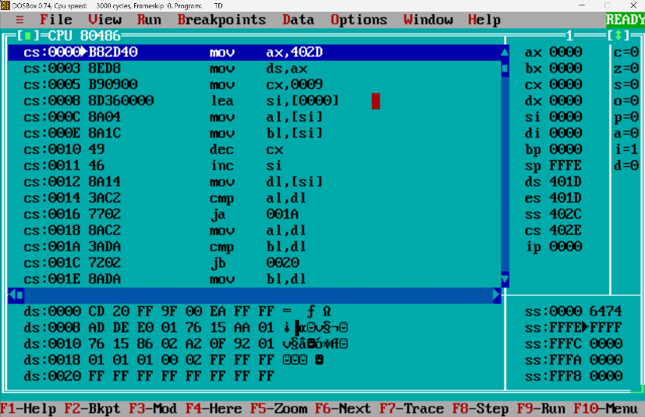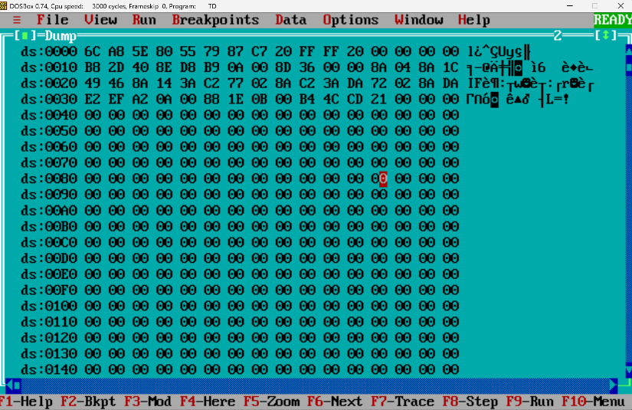
无符号数最大值255（0FFH）存入DS：000A中，最小值32（20H）存入DS：000B中。

- 数据块中的数据为有符号数，找出其中的最大数存放在以MAX2为符号的单元中，找出其中的最小数存放在以MIN2为符号的单元中。
代码如下：
DATA SEGMENT
NUM DB 108,168,94,128,85,121,135,199,32,255
MAX2 DB ? ;存储最大有符号数
MIN2 DB ? ;存储最小有符号数
DATA ENDS
MAIN SEGMENT
ASSUME CS:MAIN,DS:DATA
START:MOV AX,DATA ;将数据段地址加载到AX
MOV DS,AX ;初始化DS寄存器，指向数据段
MOV CX,10 ;将数据的个数（循环的次数）存入CX中
LEA SI,NUM ;将NUM（数组首地址）赋给SI
MOV AL,[SI] ;AL存储最大值，初始为第一个元素
MOV BL,[SI] ;BL存储最小值，初始为第一个元素
DEC CX ;循环次数减一
NEXT:INC SI ;SI加一，指向下一个存储单元
MOV DL,[SI] ;将SI所指存储单元（当前元素）的值赋给DL
CMP DL,AL ;比较AL与DL寄存器中数据的大小
JG SET_MAX ;若DL中的值大于AL中的值，跳转到SET_MAX程序段
JMP SKIP_MAX ;否则，跳转到SKIP_MAX程序段
SET_MAX:MOV AL,DL ;更新AL的值
SKIP_MAX:CMP DL,BL ;比较BL与DL寄存器中数据的大小
JL SET_MIN ;若DL中的值小于BL中的值，跳转到SET_MIN程序段
JMP SKIP_MIN ;否则，跳转到SKIP_MIN程序段
SET_MIN:MOV BL,DL ;更新BL的值
SKIP_MIN:LOOP NEXT ;循环NEXT程序段（CX-1，不为0继续循环）
MOV MAX2,AL ;存储最大值
MOV MIN2,BL ;存储最小值
MOV AH,4CH
INT 21H ;返回DOS
MAIN ENDS
END START

运行结果如下：
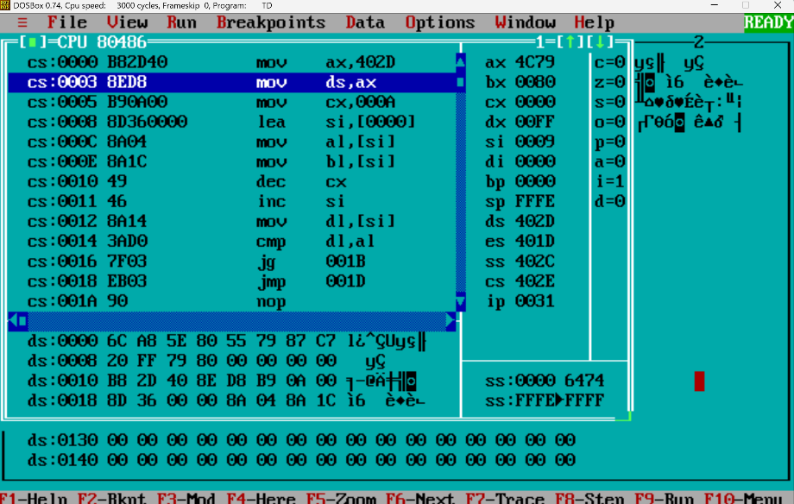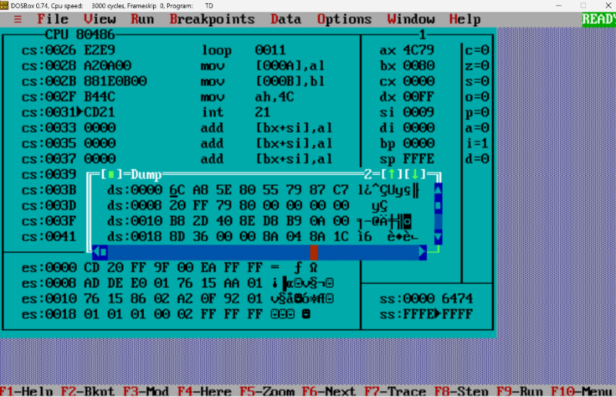
有符号数最大值121（79H）存入DS：000A中，最小值128（80H）存入DS：000B中。
2．任务2不用做
3．任务3不用做
4. 任务4不用做
5.请用串传送指令编写程序，将以STR1为首地址的字节存储单元中的数据30H，31H，32H，33H，34H，35H，36H，37H，38H，39H，41H，42H，43H，44H，45H，46H，传送到以STR2为首地址的字节存储单元中。
实验任务5做了简化。
代码如下：
DATA SEGMENT
STR1 DB 30H,31H,32H,33H,34H,35H,36H,37H,38H,39H,41H,42H,43H,44H,45H,46H
STR2 DB 16 DUP(?)
DATA ENDS

MAIN SEGMENT
ASSUME CS:MAIN,DS:DATA,ES:DATA ; 段寄存器关联
START:
MOV AX,DATA ; 加载数据段基址
MOV DS,AX ; 初始化数据段寄存器DS
MOV ES,AX ; 初始化附加段寄存器ES
CLD ; 方向标志清0，串操作地址递增
MOV CX,16 ; 设置串长度：16字节

LEA SI,STR1 ; SI指向源串首地址
LEA DI,STR2 ; DI指向目标串首地址
REP MOVSB ; 重复传送字节，完成STR1→STR2复制

MOV AH,4CH
INT 21H ; 返回DOS系统
MAIN ENDS
END START
运行结果如下：
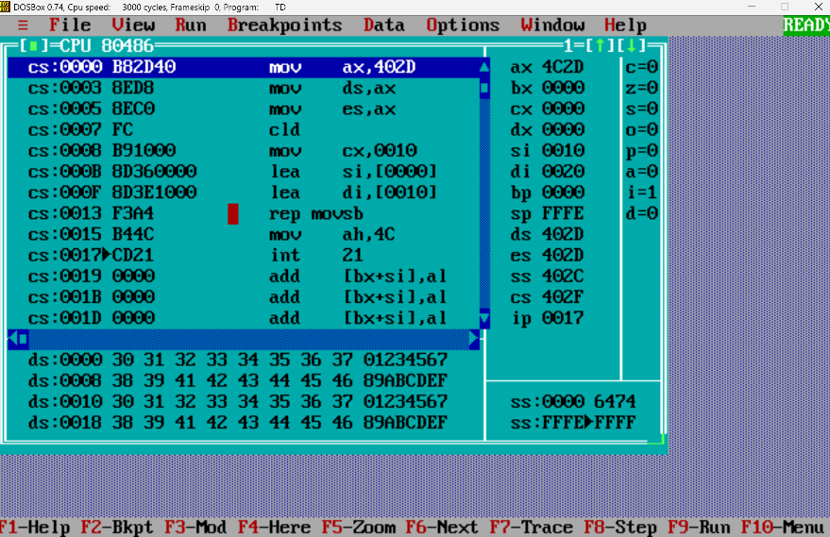
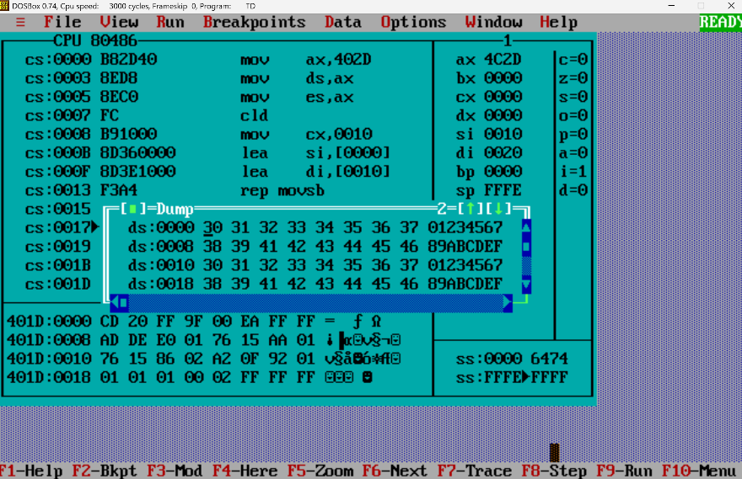
将DS:0000到DS:000F存储单元中的数据传送到DS:0010到DS:001F的存储单元中。
附加任务（选做）：
6. 在数据段和附加数据段中各定义一个12字节的字符串，请编程比较这两个字符串是否完全相同。
若两串完全相同，则将数据段中存放比较结果的FLAG单元赋值为0；
若两串不同，则将源串中第1个不相同字节的地址赋给数据段中的FLAG单元，并将该字节内容送到数据段中的RESULT单元。
- 当两串相同时：
代码如下：
DATA1 SEGMENT
STR1 DB 30H,31H,32H,33H,34H,35H,36H,37H,38H,39H,40H,41H ; 待比较串1（12字节）
FLAG DW ? ; 字单元：存储首个不同字节的地址
RESULT DB ? ; 字节单元：存储首个不同字节的内容
DATA1 ENDS

DATA2 SEGMENT
STR2 DB 30H,31H,32H,33H,34H,35H,36H,37H,38H,39H,40H,41H ; 待比较串2（12字节）
DATA2 ENDS

CODE SEGMENT
ASSUME CS:CODE,DS:DATA1,ES:DATA2 ; 段寄存器关联
START:
MOV AX,DATA1 ; 初始化数据段寄存器DS
MOV DS,AX
MOV AX,DATA2 ; 初始化附加段寄存器ES
MOV ES,AX

MOV CX,0CH ; 设置比较长度：12个字节
XOR AX,AX ; AX寄存器清零
LEA SI,STR1 ; SI指向串1首地址
LEA DI,STR2 ; DI指向串2首地址
MOV BX,SI ; BX保存串1起始地址

CLD ; 地址递增（隐含指令，补全逻辑）
REPE CMPSB ; 逐字节比较，相等则继续，直到不等或比较完

JZ NEXT ; 若全相等（ZF=1），跳转到NEXT
DEC SI ; 回退SI，指向第一个不同的字节
MOV [BX+12],SI ; 存储不同字节的地址到FLAG单元
MOV AL,[SI] ; 读取不同字节的内容
MOV [BX+14],AL ; 存储不同字节的内容到RESULT单元
JMP STOP ; 跳转到程序结束

NEXT: ; 两串完全相同的处理
MOV [BX+12],AH ; FLAG单元置0（AH=0）

STOP: ; 程序退出
MOV AH,4CH
INT 21H
CODE ENDS
END START
运行结果如下：
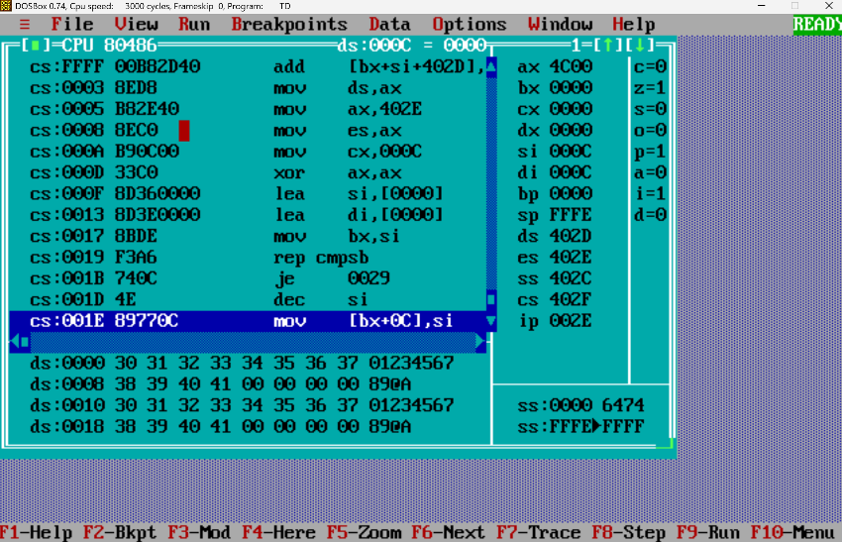
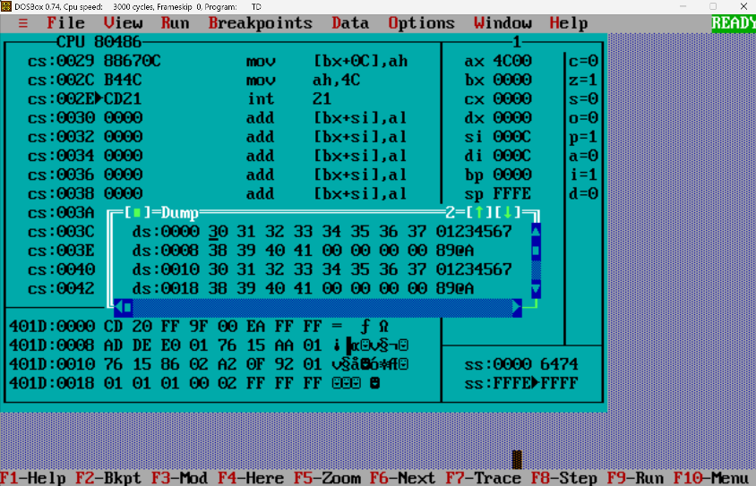
将数据段中存放比较结果的FLAG单元（DS:000C）赋值为0。
- 当两串不同时：
代码如下：
DATA1 SEGMENT
STR1 DB 30H,31H,32H,33H,34H,35H,36H,37H,38H,39H,40H,41H ; 待比较字符串1（12字节）
FLAG DW ? ; 字单元：存放第一个不同字节的偏移地址
RESULT DB ? ; 字节单元：存放第一个不同字节的数值
DATA1 ENDS

DATA2 SEGMENT
STR2 DB 30H,31H,32H,33H,34H,3H,36H,37H,38H,39H,41H,40H ; 待比较字符串2（12字节）
DATA2 ENDS

CODE SEGMENT
ASSUME CS:CODE,DS:DATA1,ES:DATA2 ; 段寄存器关联声明
START:
MOV AX,DATA1 ; 初始化数据段DS
MOV DS,AX
MOV AX,DATA2 ; 初始化附加段ES
MOV ES,AX

MOV CX,0CH ; 设置比较长度：12个字节
XOR AX,AX ; 清空AX寄存器
LEA SI,STR1 ; SI → 字符串1首地址
LEA DI,STR2 ; DI → 字符串2首地址
MOV BX,SI ; BX保存字符串1起始地址

CLD ; 方向标志清0，串操作地址递增
REPE CMPSB ; 逐字节比较，相等则继续，直到不等/比较完成

JZ NEXT ; 全相等(ZF=1)，跳转到相同处理
DEC SI ; 回退SI，指向第一个不相等的字节
MOV [BX+12],SI ; 存储不同字节地址 → FLAG
MOV AL,[SI] ; 读取不同字节数据
MOV [BX+14],AL ; 存储不同字节数据 → RESULT
JMP STOP ; 跳转到程序结束

NEXT: ; 两字符串完全相同
MOV [BX+12],AH ; FLAG单元赋值为0

STOP: ; 程序退出，返回DOS
MOV AH,4CH
INT 21H
CODE ENDS
END START
运行结果如下：
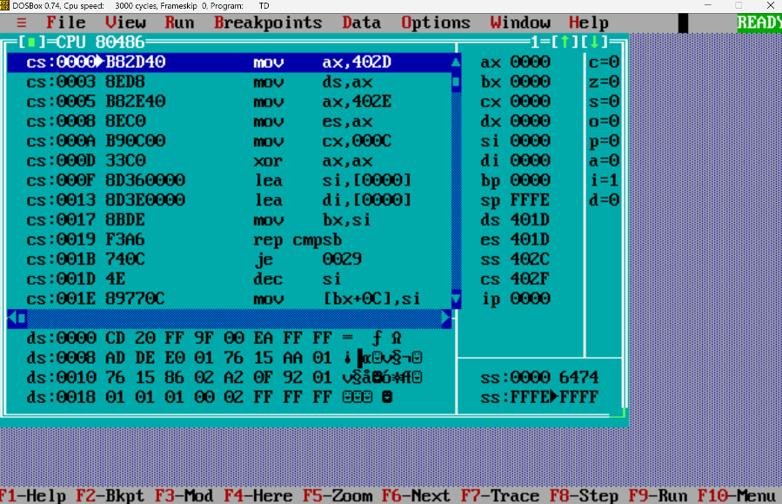
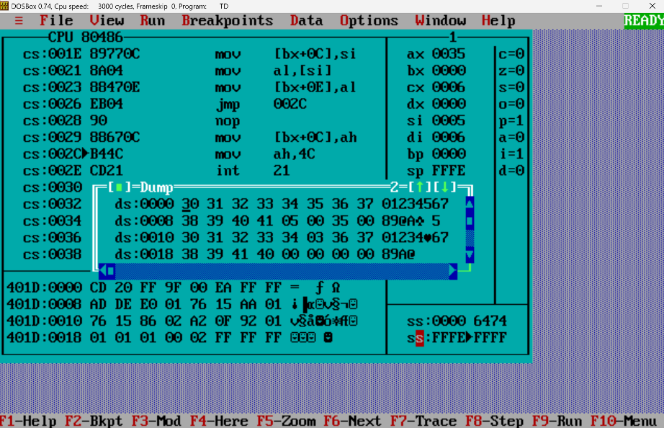
源串中第1个不相同字节的地址存放在DS：000C和DS：000D中，将该字节内容送到DS：000E中。
7. 请按下面的要求改写微机课教材（第5版P135-137，第6版P129-131）的冒泡法排序程序：
1）将每一轮数的两两比较 改为 从最后一个数开始向前两两比较，将最小的数浮到最上面。
同样经N-1轮比较交换后，完成这组有符号数的从小到大排序。
2）要排序的一组有符号数为：108，94，128，186，85，121，135，32，245。
代码如下：

DATA SEGMENT
VAR DB 108,94,128,186,85,121,135,32,245 ; 待排序字节数组
N EQU $-VAR ; 数组元素总个数（常量）
DATA ENDS

MAIN SEGMENT
ASSUME CS:MAIN,DS:DATA
START:
MOV AX,DATA ; 初始化数据段寄存器DS
MOV DS,AX

MOV CX,N-1 ; 冒泡排序外层循环：共需 N-1 轮
MOV DX,1 ; DX = 当前排序轮数（从第1轮开始）

AGAIN:
CALL SUBP ; 调用子程序，完成一轮排序
INC DX ; 轮数+1
LOOP AGAIN ; 循环执行所有轮次

MOV AH,4CH ; 程序退出，返回DOS
INT 21H

SUBP PROC
PUSH CX ; 保护主程序CX寄存器
MOV CX,N
SUB CX,DX ; 内层循环：每轮比较 N-轮数 次

MOV SI,N-1 ; SI指向数组最后一个元素

RECMP:
MOV AL,VAR[SI] ; 取当前元素
CMP AL,VAR[SI-1] ; 与前一个元素比较
JGE NOCH ; 前元素≤后元素，不交换
XCHG AL,VAR[SI-1] ; 前元素更大，交换两个数
XCHG AL,VAR[SI]

NOCH:
DEC SI ; SI前移，继续比较
LOOP RECMP ; 完成本轮所有比较

POP CX ; 恢复主程序CX
RET ; 子程序返回
SUBP ENDP
MAIN ENDS
END START
运行结果如下：
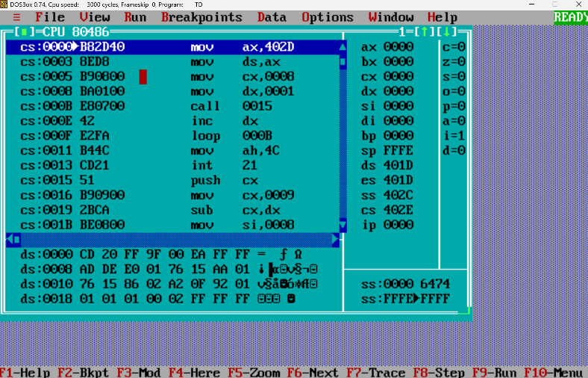
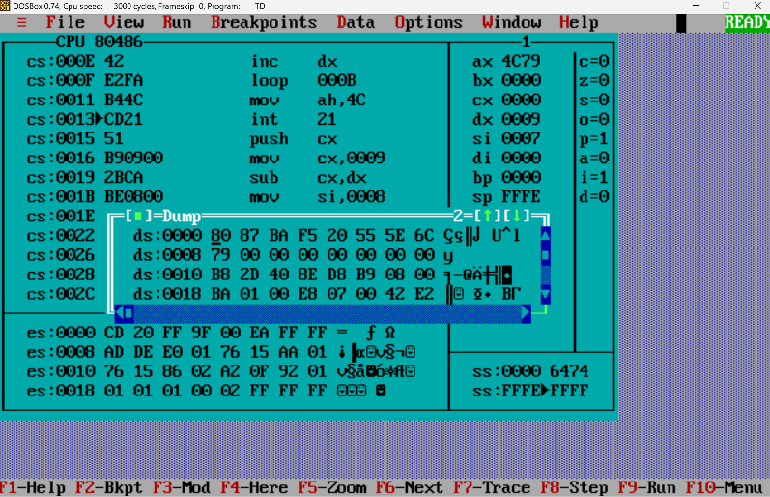
最终排序结果为80,87,BA,F5,20,55,5E,6C,79，即128,135,186,245,32,85,94,108,121，与预期相符。
三、实验总结
- 实验任务 1（数据块找最大 / 最小数）总结
本次任务实现了数据块中无符号数与有符号数的最大、最小值查找，核心掌握CMP 比较指令与条件跳转指令的差异用法。无符号数用JA/JB判断大小，有符号数用JG/JL判断，清晰理解了标志位对不同数值类型比较的影响。调试中发现数据类型判定错误会直接导致结果异常，加深了对有 / 无符号数编码规则的认知。
- 实验任务 5（串传送指令编程）总结
通过串传送指令MOVSB完成批量数据搬运，熟练掌握CLD/STD设置方向标志DF的用法，DF=0 时地址递增、DF=1 时地址递减。明确串操作需先配置源地址、目的地址与数据长度，配合REP重复前缀可高效实现批量数据传输，大幅简化了批量数据搬运的编程流程。
- 附加任务 6（字符串比较）总结
利用CMPSB串比较指令结合REPZ重复前缀，完成两段字符串的逐字节比对。掌握了串比较的执行逻辑，能根据比较结果为 FLAG 单元赋值、存储首个不同字节的地址与内容，理解了ZF 标志位对串操作重复执行的控制作用，提升了串指令的综合应用能力。
- 附加任务 7（反向冒泡排序）总结
将冒泡排序改写为从后向前两两比较、使最小数上浮的逻辑，掌握了汇编语言实现排序算法的多层循环嵌套方法。明确有符号数排序的条件跳转选择，调试中解决了循环次数、地址指针移动、数据交换等问题，大幅提升了汇编算法编程与排错能力。

整体总结
本次简单编程练习实验，全面夯实了宏汇编语言的基础编程与调试能力：
- 指令理解：熟练掌握比较、条件跳转、串操作、循环等核心指令，厘清有 / 无符号数操作、串操作方向标志的关键知识点。
- 调试能力：掌握汇编程序编辑→汇编→链接→调试的全流程，能借助 Debug 工具定位地址、数据与指令错误。
- 算法分析：能将最值查找、串传送、字符串比较、冒泡排序等基础算法，转化为汇编指令实现，理解底层算法执行逻辑。
- 编程经验：掌握汇编程序数据段、代码段的规范设计，学会地址指针设置、分支与循环结构编写，提升了底层汇编编程的规范性。

四、思考题
1．在程序实例（求负数个数）中，“CMP BL,00”指令有何作用？“CMP BL,00”指令是否可以用其它指令代替?
答：•
指令作用：将BL寄存器中的有符号数与0进行比较，通过影响符号标志位 SF判断该数是否为负数（SF=1 则为负数），是统计负数个数的核心判断步骤。
可替代指令：可以用不改变寄存器原值、仅影响标志位的指令替代，例如：
- SUB BL,00（减法不存结果，仅改标志位）
- OR BL,BL（自身按位或，SF 反映符号位）
- AND BL,BL（自身按位与，SF 反映符号位）
附加（可选择部分问题或全部问题回答）：
- 无符号数和有符号数比较大小时，用到的条件跳转指令有何不同？
答：•
无符号数比较：依据CF（进位标志）、ZF（零标志）判断，用JA（大于）、JB（小于）。
有符号数比较：依据SF（符号标志）、OF（溢出标志）、ZF判断，用JG（大于）、JL（小于）。
- 在程序实例（求负数个数）中，指令LEA SI，NUM中，源操作数是什么寻址方式？该指令可用什么指令替换？
答：
• 源操作数寻址方式：立即数寻址（有效地址直接以符号名NUM的形式出现在指令中）。
• 可替换指令：MOV SI,OFFSET NUM（OFFSET取变量偏移地址，效果与LEA完全一致）。
- 请说明在串操作时，方向标志DF的作用，并分别写出DF清零和置1的指令。
答：
• DF 的作用：控制串操作指令（MOVSB/CMPSB等）执行时，SI、DI 地址寄存器的增减方向：
- DF=0：地址递增（从低地址到高地址）；
- DF=1：地址递减（从高地址到低地址）。
• 指令：
- 清零 DF：CLD；
- 置 1 DF：STD。

